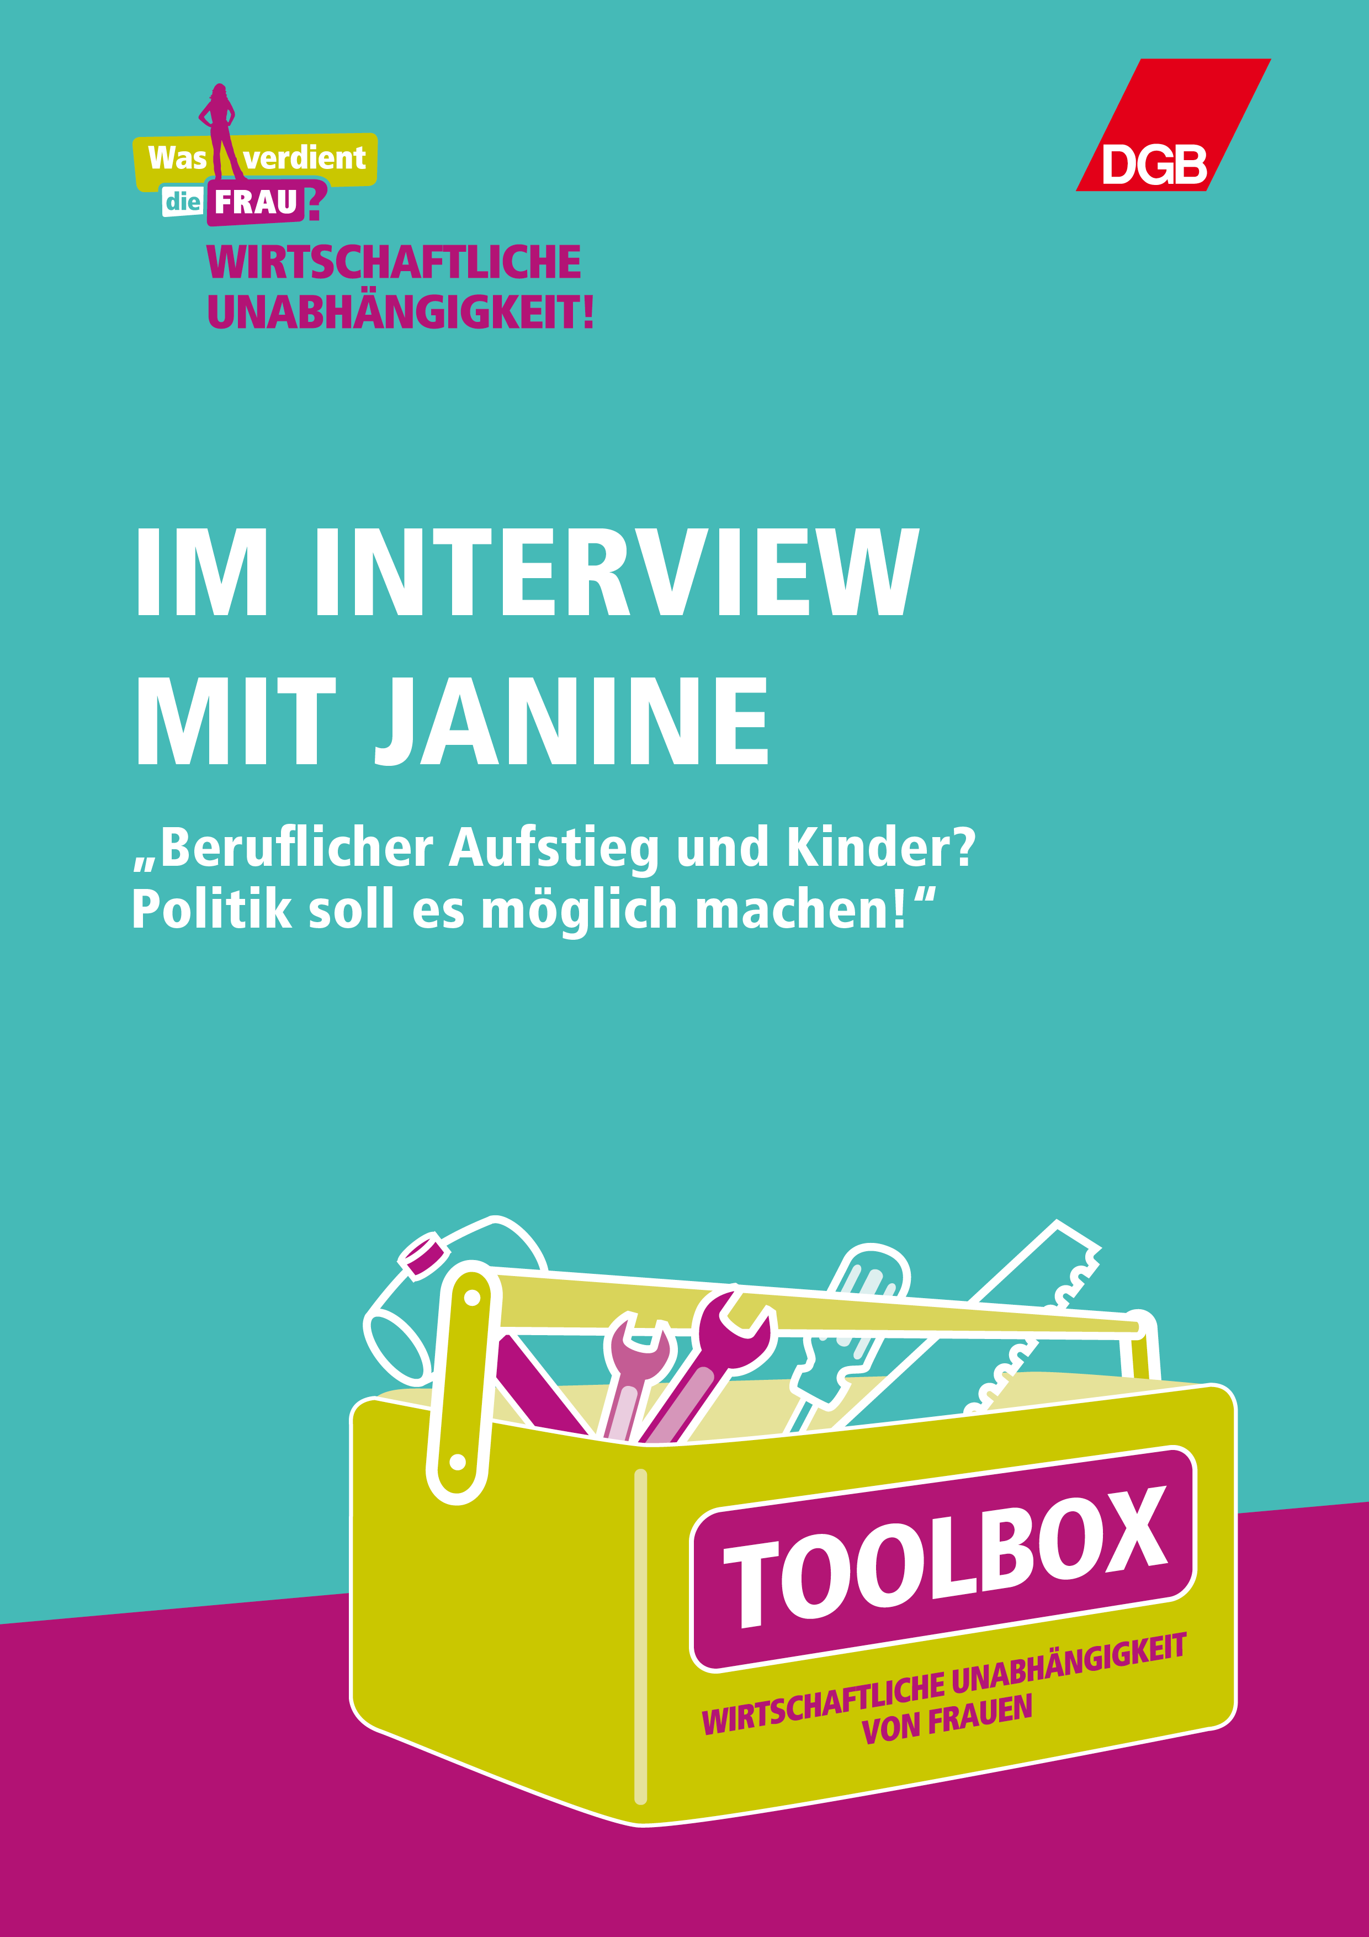

Im Interview mit Janine
Beruflicher Aufstieg und Kinder? Politik soll es möglich machen!

Wir treffen uns mit Janine. Sie lebt in Augsburg und arbeitet in einer Bank im Back-Office. Seit fast fünf Jahren ist sie mit ihrem Freund zusammen. Kinder haben sie noch nicht.

Janine, was bedeutet für dich wirtschaftliche Unabhängigkeit?

Wirtschaftliche Unabhängigkeit ist meiner Meinung nach für jede Einzelne und jeden Einzelnen von uns wichtig. Mein Freund und ich, wir geben nicht das typische Bild eines klassischen bayrischen Paars ab. Mein Freund arbeitet in der Dienstleistungsbrache. Mit meinem Job verdiene ich besser als er. Und das obwohl er eine höhere Position inne hat. Ich würde niemals für eine lange Zeit aufhören zu arbeiten- und das weiß auch meine besser Hälfte.

Würdest du sagen, dass du wirtschaftlich unabhängig bist?

Ja ich bin wirtschaftliche unabhängig. Ich könnte ohne weiteres allein leben und meine Lebenshaltungskosten ohne Probleme aufbringen. Aber wenn wir Familie planen würden, dann sähe das schon komplett anders aus. Ich finde es sehr traurig, dass Familienplanung heutzutage so schwer ist. Besser gesagt: Von der Regierung so schwer gemacht wird. Hier gibt es noch jede Menge zu tun.

Welchen Herausforderungen begegnest du im Arbeits- und im Privatleben?

Ich habe erst vorgestern noch mit einer Kollegin eine Unterhaltung über eine neu zu besetzende Leiterposition gesprochen. Meine Kollegin: „Aber Frau X wäre doch eine totale Fehlbesetzung, schließlich will sie doch demnächst Kinder.“ Daraufhin haben wir eine sehr intensive Diskussion geführt. Ich konnte Ihr einleuchtend erklären, warum auch eine Frau mit Kind in Vollzeit oder auch in Teilzeit mit Bravur eine Leiterfunktion besetzten kann. Mir hat das Gespräch gezeigt: An den eingetrichterten, veralteten Einstellungen müssen wir noch viel in den Köpfen unserer Mitmenschen tun.

Was muss sich ändern, damit Frauen auf eigenen Beinen stehen können?

Die Kitas müssen besser unterstützt und ausgebaut werden, so dass man tatsächlich die Wahl hat arbeiten zu gehen oder zu Hause zu bleiben. Das Betreuungsgeld ist ganz bestimmt keine Lösung von Vereinbarkeitsproblemen. Ich habe schlichtweg keine Wahl, wenn ich arbeiten will und keinen Kita-Platz bekomme.
Darüber hinaus sollte die Kinderbetreuung „praktikabel“ sein. Eine Mutter mit zwei Kindern muss das eine Kind am einen Ende der Stadt und das andere Kind am anderen Ende der Stadt in den Kindergarten bringen, muss beide natürlich auch noch pünktlich bringen und abholen. Hier geht kostbare Zeit verloren. Und das soll Familien- und Arbeitnehmer/innenfreundlich sein.

Liebe Regierung, da läuft gewaltig etwas falsch und wenn ihr mehr deutsche Kinder wollt, dann setzt mal ein paar familienfreundliche Vorhaben um! Wir brauchen eine gerechte Bezahlung für alle und zwar so, dass es ohne Probleme möglich ist, davon die Lebenshaltungskosten einer Familie zu zahlen. Und dass auch noch ein wenig Zeit besteht um diese zu genießen...

